## 55. Schweizerische Verkehrsbetriebe Skirennen in Adelboden

Hallo geschätzte VBZ Mitarbeiterinnen und Mitarbeiter sowie Pensionierte

Am Donnerstag 11. Und Freitag 12. Januar 2018 findet das 55. SVB-Rennen in Adelboden statt. Organisiert wird dieser Anlass durch die Postauto AG Oberland.

Wie auch in der Vergangenheit möchten wir mit zahlreichen VBZler dabei sein. Je nach Anzahl Anmeldungen können wir für die Hin- und Rückfahrt einen Bus mieten. Diejenigen, die an einem Tag kommen, müssten eventuell Fahrgemeinschaften organisieren. Wir hoffen jedoch auf viele Anmeldungen für beide Tage.

Darf ich dich bitten, die untere Anmeldung bis spätestens 25. Oktober 2016 an mich zu retournieren und mittels beigefügten Einzahlungsschein die Gebühren für das gewünschte Arrangement rechtzeitig zu überweisen.

Hast du Fragen? Gerne bin ich bereit dir diese zu beantworten. Besuche doch mal die Homepage: [www.svbrennen2018.ch](http://www.svbrennen2018.ch).

Sportlichen Grüssen

Christian Kolp, Mannschaftsleiter SC Blau-Weiss der VBZ

Beilagen: Arrangemente mit DZ/MZ

Anmeldeformular

## 55. Schweizerische Verkehrsbetriebe Skirennen in Wildhaus

|  |  |
| --- | --- |
| **Arrangement 1: Rennläufer Do.11. + Fr. 12. Januar 2018**     * 1 Übernachtung im Hotel inkl. Frühstück Apéro und Abendessen auf Sillerenbühl (exkl. Getränke) * 2-Tages-Skipass * Startgeld * Zwischenverpflegung am Renntag (Bon* im Wert von CHF 12.00) * Erinnerungsgeschenk | **230 CHF** |
| **Arrangement 2: Rennläufer Fr. 12. Januar 2018**   * 1- Tagesskipass * Startgeld * Zwischenverpflegung am Renntag (Bon* im Wert von CHF 12.00) * Erinnerungsgeschenk | **80 CHF** |
| **Arrangement 3: Schlachtenbummler Do.11. + Fr. 12. Januar 2018**   * Übernachtung im Hotel inkl. Frühstück Apéro und Abendessen auf Sillerenbühl (exkl. Getränke) * 2-Tages-Skipass * Zwischenverpflegung am Renntag (Bon* im Wert von CHF 12.00) * Erinnerungsgeschenk | **220 CHF** |
| **Arrangement 4: Schlachtenbummer Fr. 12. Januar 2018**   * 1-Tages-Skipass (exkl. Depot) * Zwischenverpflegung am Renntag, Bon* im Wert von Fr. 10.- * Erinnerungsgeschenk | **70 CHF** |

**Die Teilnehmer sind im Hotel The Cambrian oder im Hotel Steinmattli in Adelboden untergebracht.**

**Anmeldeschluss und Deadline für die Einzahlung ist der 25. Oktober 2017**

*Der Verpflegungsbon kann im Renngelände eingelöst werden

Bitte Zahlung über untenstehende Bankverbindung tätigen. Zahlungszweck nicht vergessen.

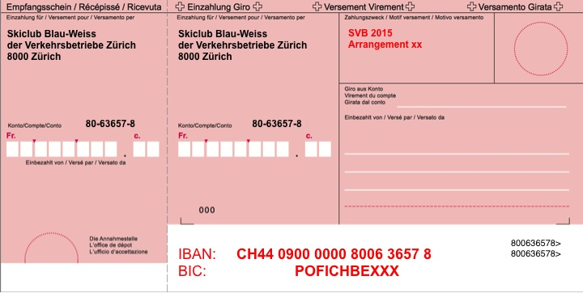

**Anmeldung für das 55. Schweizerische Verkehrsbetriebe Skirennen.**

|  |  |  |  |
| --- | --- | --- | --- |
| Name: |  | Vorname: |  |
| Adresse: |  | Plz. / Ort: |  |
| Abt. VBZ: |  | Personal Nr.: |  |
| Tel. privat: |  | Handy: |  |
| E-Mail: |  | Geb. Datum: |  |

**Arrangements**

|  |  |  |  |
| --- | --- | --- | --- |
|  | Arrangement **1** | **Für Rennfahrer**  11. und 12. Januar 2018 | CHF 230.-- |
|  | Arrangement **2** | **Für Rennfahrer**  12. Januar 2018 | CHF 80.-- |
|  | Arrangement **3** | **Für Schlachtenbummler** 11./12. Jan. 2018 | CHF 220.-- |
|  | Arrangement **4** | **Für Schlachtenbummler** 12. Jan. 2018 | CHF 70.-- |

Die Arrangement gebühren müssen mit der Anmeldung entrichtet werden.

## 

## SVB-Reglement: Art. 6.4 Rückerstattungen der Kosten

Rückerstattungen werden nur im Todesfall (innerhalb der Familie) vorgenommen. Im Verhinderungsfalle (Unfall, Krank auch mit Zeugnis) ist es empfehlenswert einen Ersatzteilnehmer zu suchen. Rückerstattungen werden keine getätigt.

**Anreise**

|  |  |
| --- | --- |
|  | Fahre mit dem eigenen PW und habe Platz für …….. Personen. |
|  | Suche Mitfahrgelegenheit. Beteiligung an den Benzinkosten. |
|  | Fahre selbständig mit Zug oder PW und kann niemanden mitnehmen. |
|  | Bevorzuge den Bus bei genügender Teilnehmerzahl (Mehrfachantwort für 1 Täger möglich) |

**Anmeldung bis spätestens 25. Oktober 2017**

**Zahlungseingang bis spätestens 25.10.2017**

Christian Kolp

per Post: Büntlistrasse 9, 5506 Mägenwil

per Mail: Christian.Kolp@vbz.ch